Программатор SEEPROG.
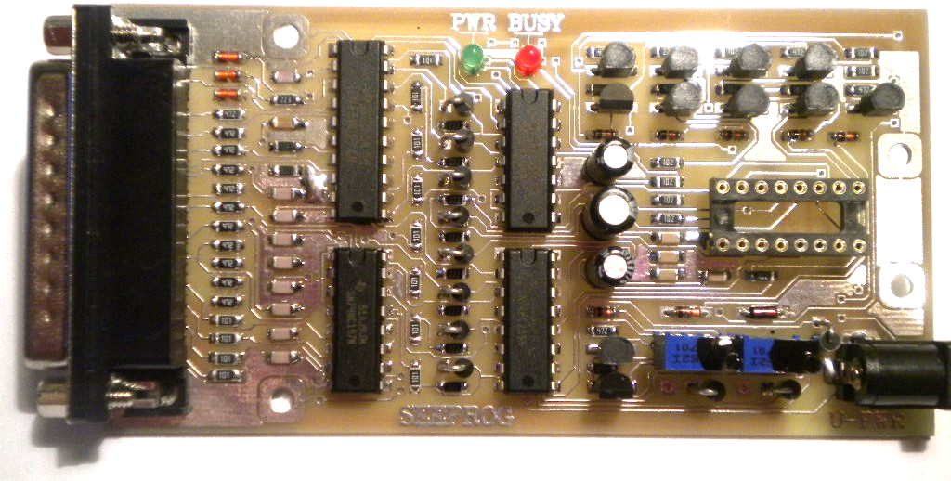

Программатор SeeProg поддерживает микросхемы памяти с последовательным доступом следующих серий:15хх, 16хх, 17хх, 24Ххх, 25Ххх, 29хх, 30хх, 33хх, 35хх, 50хх, 51хх, 53хх, 55хх, 56хх, 58хх, 59хх, 60хх, 62хх, 64хх, 70хх, 84хх, 85хх, 89хх, 90хх, 93хх, 95хх, 97хх, 98хх, а также м/с памяти фирм Sony, Pioneer, Seiko, Hitachi, Hyundai, Grundig, Kenwood, Chingis,
и многих других имеющих нестандартный алгоритм чтения/записи.
Программатор SeeProg управляется программой PG4UW поддерживается оконными системами Microsoft ® версий 95/98/Me/2000/NT/XP/2003/XPx64. Программа управляется через графический интерфейс пользователя (GUI) клавиатурой или мышью..

• Интерфейс:… Параллельный порт. (LPT кабель в комплекте)
• Источник питания:… Сетевой адаптер 9 –18v 100ma. (Сетевой адаптер приобретается отдельно)

Основные возможности программного обеспечения:
- Поддерживаются известные форматы файла данных HEX, e2p, BIN,NOT, ROM, Intel, Моторола, Tektronix, ASCII, JEDEC, POF, VME и SVF.
- Многоязычный интерфейс пользователя – ПРОГРАММА РУСИФИЦИРОВАНА.
- Используются алгоритмы чтения-записи, разработанные и сертифицированные производителем микросхем памяти.
- Окна и диалоговая помощь
- Много других возможностей.
Обновление програмного обеспечения доступны бесплатно каждые две недели. Все поддерживаемые микросхемы памяти вставляются в ЕДИНУЮ 16-ти выводную панель. Первые 8 выводов, считая от ключа , служат для подключения микросхем с нормальной разводкой, а вторая часть - для микросхем памяти с разводкой “ROTATE”.
Поставляется с программным обеспечением Windows 95/98/ME/NT/2000/XP. Программное обеспечение обновляется бесплатно на вебсайте производителя (http://www.elnec.com/).

kulepoff@yandex.ru

